Examen de Simulacion de Procesos

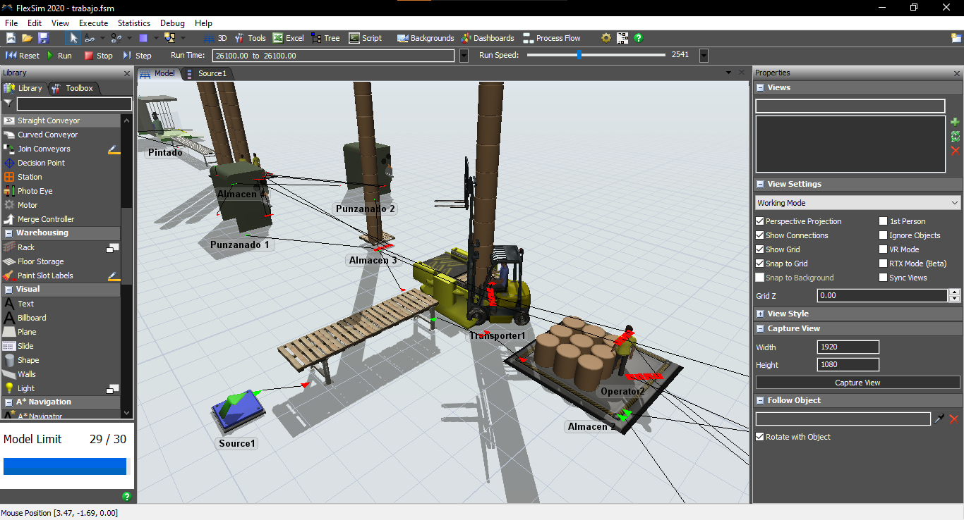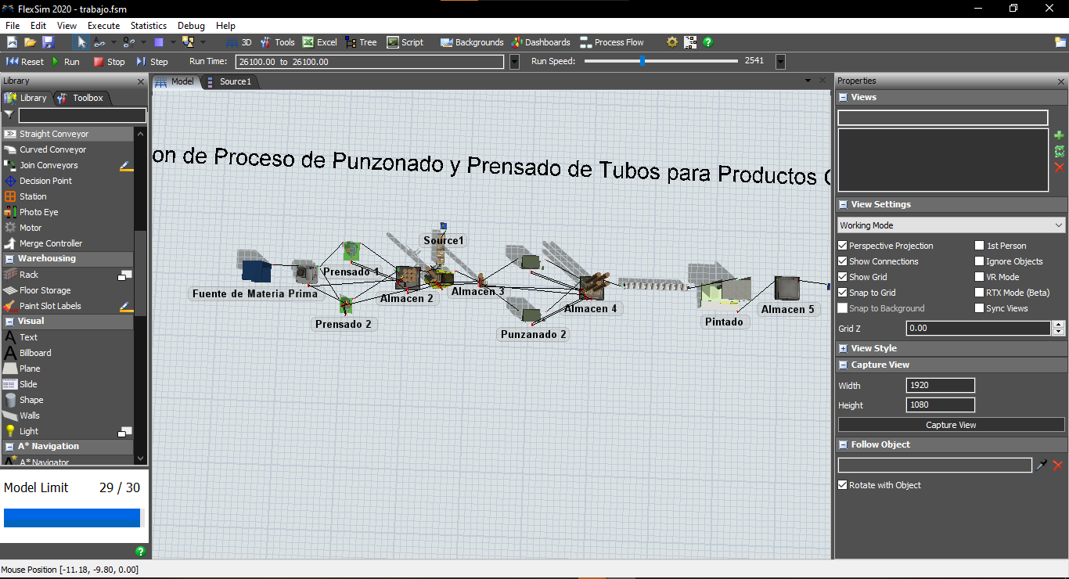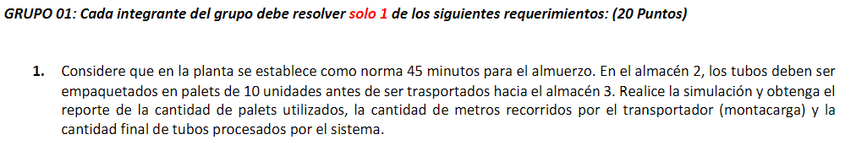Paul Campaña

Reporte de pallet utlizados

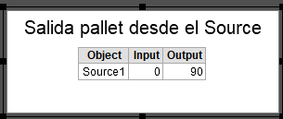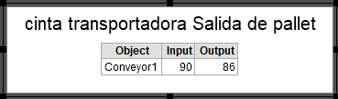

La cantidad de metros recorridos por el transportador montacarga



Cantidad de tubos procesados por el sistema

